甲骨新綴第61則
李延彥
（首都師範大學文學院）
第61則：
A：合集8309(鉄107·1）+B：合集17508（存上64）
綴合理由及説明：
A、B兩版字體都是典賓類。拼合後斷邊密合，辭例通暢，能夠拼合出“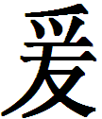”字。“貞”字由於合集8309上部殘斷而無法拼合完整。“我”一詞還見於懷特762。
釋文如下：
甲申[卜]，爭貞：乎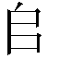般我。四月。 二

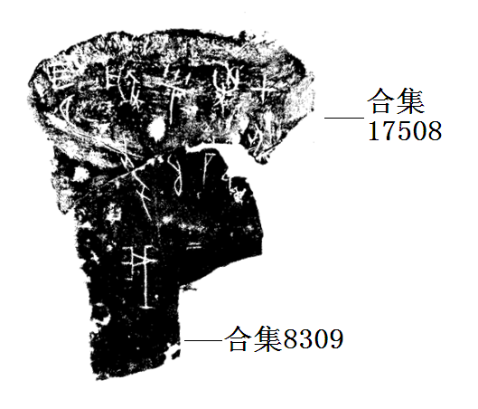
(本文得到黃天樹師的悉心指導，謹致謝忱！）

